一、QP-659二维码打标位置及内容：
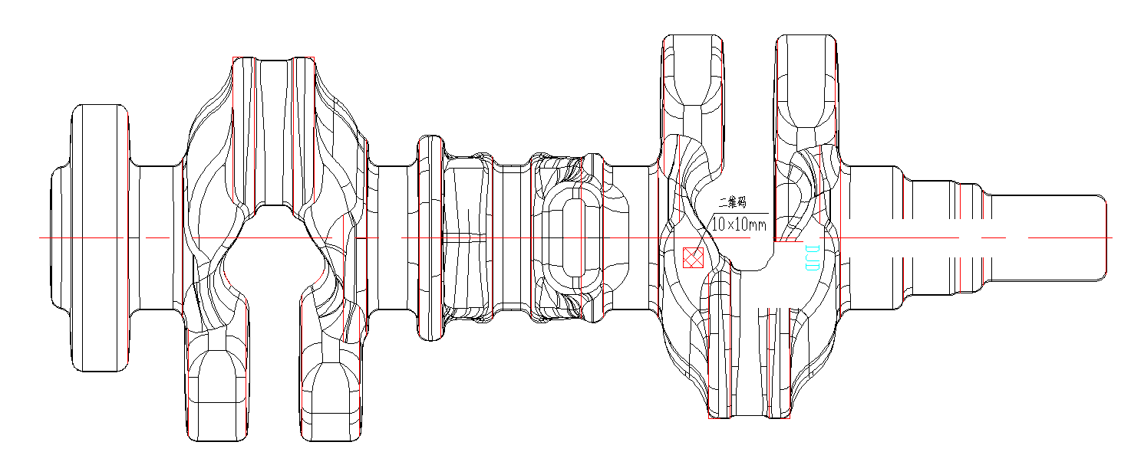
如图在W2板处为可追溯性二维码标识，二维码内容包括产品流水号和锻造年月。

二、QP-796二维码打标位置及内容：
